Braas Achat 12V Hohlfalzziegel Pult-Doppelwulstziegel

BMI Deutschland BRAAS

Eigenschaften

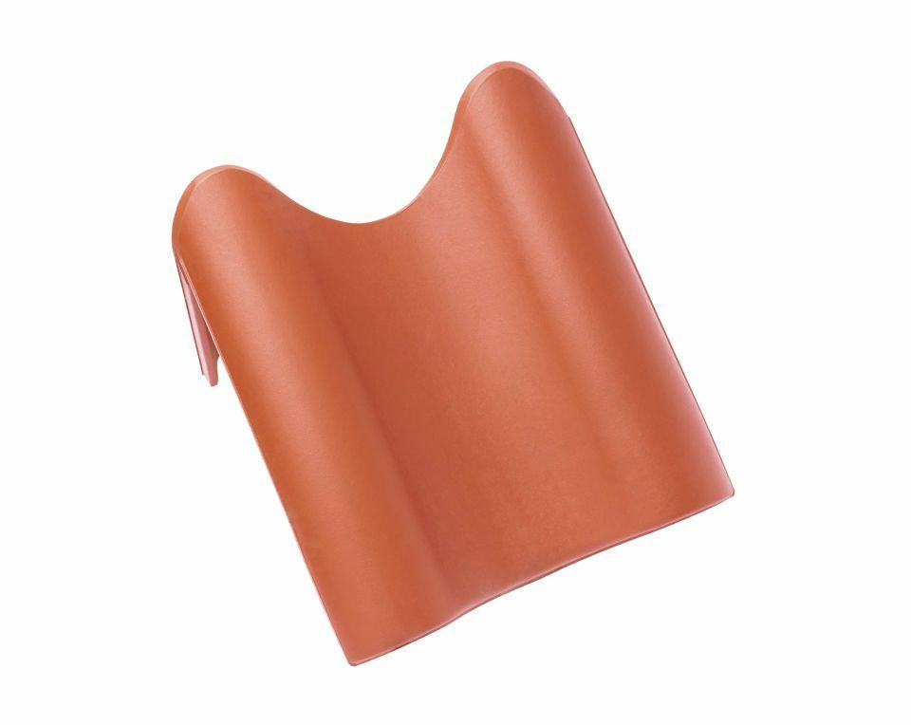

Art Formziegel

Pultdach-Doppelwulstziegel

Farbton

anthrazit, braun, dunkelbraun, rot, schwarz

Format

Ganzer Ziegel

Oberfläche

engobiert, glasiert

Breite (mm)

330,00

Länge (mm)

446,00

Farbtonbezeichnung Hersteller

Kupferrot, Anthrazit, Vulkanschwarz, Tiefschwarz, Dunkelbraun, Kastanie, Naturrot